Харламова Светлана Петровна, учитель биологии и химии
МОУ гимназии «Российская школа»

Лишайники

Цель урока: сформировать представление о лишайниках как об особых симбиотических группах организмов.
Задачи:
- Расширить понятие симбиоза на примере лишайников
- Рассмотреть биологию лишайников и вклад каждого компонента в жизнедеятельность организма.
- Ввести понятие лихеноиндикации.
- Рассмотреть значение лишайников в природе.
- Изучить использование лишайников человеком.
Оборудование:
Таблицы и гербарный материал лишайников.
Этапы урока:
- Активизация знаний.
- Новый материал.
- Лишайники – биоиндикаторы чистоты воздуха.
- Закрепление материала.
- Домашнее задание.
- Активизация знаний
Ответьте на вопросы
- Какие царства живой природы мы изучали?
- Какова особенность питания водорослей?
- Какова особенность питания грибов? Почему грибы не относятся к растениям?
- Встречались ли мы с вами с явлением симбиоза? Приведите примеры.
II. Новый материал.
Сегодня мы будем изучать лишайники. Как вы думаете, почему их так назвали?
К.А. Тимирязев назвал эти организмы растениями-сфинксами. В конце урока вы должны будете объяснить это название.
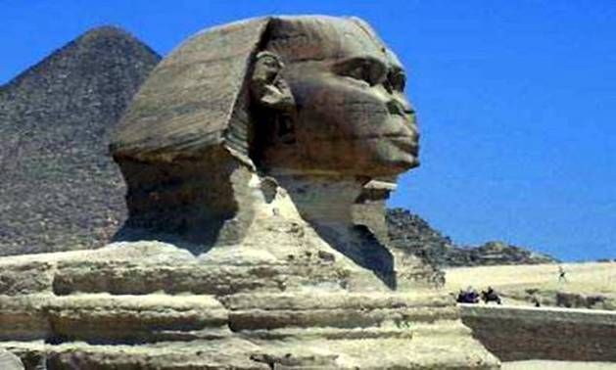 | 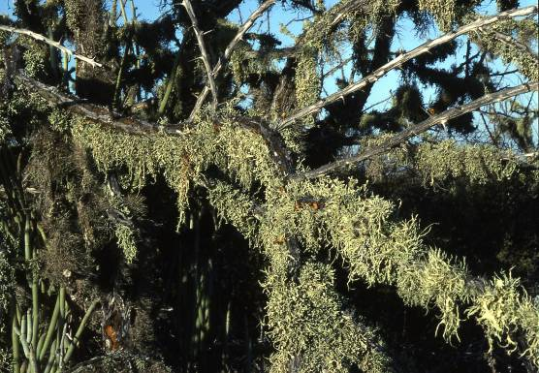
С давних времен по свету ходит легенда о чудовище с лицом человека, туловищем льва и крыльями птицы – о сфинксе. И само чудовище таинственное, к тому же оно постоянно подстерегало путников и загадывало им загадки. Поэтому слово «сфинкс» – стало символом чего-то таинственного и загадочного. | Кустистый лишайник «борода» Ramalina (Рамалина) растёт на деревьях
Лишайники (Lichenes) – симбиотические ассоциации микроскопических грибов и зеленых водорослей и/или цианобактерий, образующие слоевища (талломы) определенной структуры.
История науки о лишайниках (лихенологии) насчитывает немногим более 100 лет. Выяснение их симбиотической сущности Симоном Швенденером в 1867 году было воспринято современниками как одно из удивительнейших открытий. В том же году русские ботаники А.С.Фаминцын и О.В.Баранецкий обнаружили, что зеленые клетки в лишайнике – не что иное, как одноклеточные водоросли. Однако как особые организмы лишайники были известны задолго до этого. Теофраст дал описание двух лишайников Usnea и Roccella. Roccella уже тогда использовали для получения красящих веществ. До открытия симбиотической природы лишайников их относили ко мхам или к водорослям.
Лишайник представляет собой новую форму организма. В их составе обнаружено около 20000 грибов различной морфологии и 26 родов фотосинтезирующих организмов. Насчитывают от 13000 до 17000 видов лишайников.

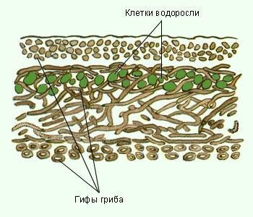
Строение лишайника
Задание в рабочей тетради: выполнить номер 43 страница 19.

Биология лишайников
  - Гриб предохраняет водоросль от избыточного освещения и высушивания, доставляет воду и минеральные соли.
  - Водоросль обеспечивает гриб синтезируемыми ею органическими веществами.
Формы и величина лишайников разнообразны. Размеры – от нескольких миллиметров до десятков сантиметров. Лишайники – многолетние, их возраст может достигать десятков и даже сотен лет.
По форме слоевища различают следующие лишайники:
- Накипные – слоевище в виде налетов и корочек.

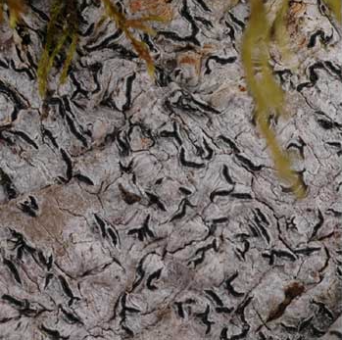 | 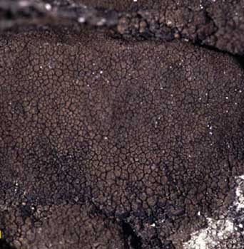
Род Graphis (Графис) | Род Verrucaria (Веррукария)

- Листоватые – слоевище в форме пластинок, прикрепленных к субстрату пучками гиф.

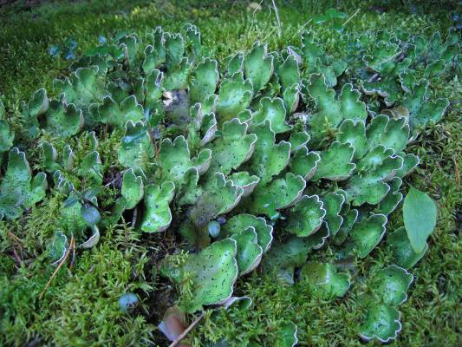 | 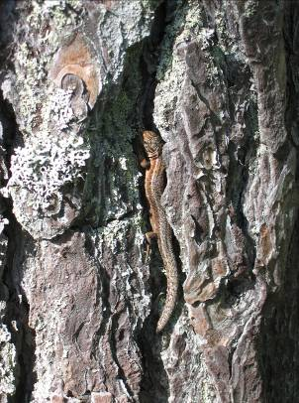
Род Peltigera (Пельтигера) | Род Hypogymnia (Гипогимния)

- Кустистые – слоевище в виде стволиков и лент.

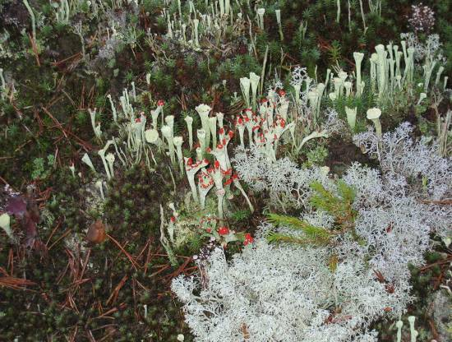 | 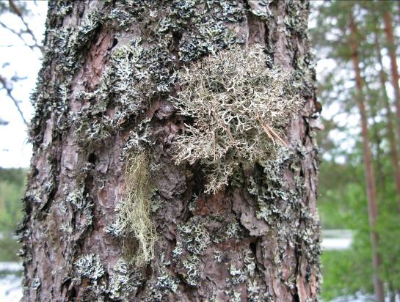
Род Cladonia (Кладония) | Род Evernia (Эверния) и Usnea (Уснея)

Задание в рабочей тетради: выполнить номер 44 страница 20.
Размножаются лишайники вегетативно, отламывающимися участками таллома или специальными образованиями (клубочками гиф с одной или несколькими клетками водоросли). Также лишайники способны образовывать споры, которые в благоприятных условиях прорастают и формируют новый организм (половой процесс).

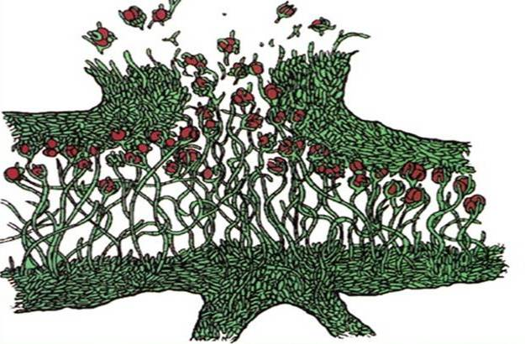
Вегетативное размножение лишайника

Физкультминутка. Упражнение «Ленивая восьмерка»
Выполняется сидя, стоя.
1. Рука вытягивается вперёд и чуть сгибается в локте. Пальцы сжимаются в кулак, большой выпрямляется. Прямо перед собой этой рукой в воздухе рисуется знак «бесконечность». Он похож на цифру 8, лежащую на боку. Глазами мы следим за вытянутым большим пальцем. То есть глаза также вслед за рукой «рисуют» восьмёрку, лежащую на боку. Делаем 4 восьмёрки одной рукой.
2. То же самое другой рукой.
3. Дальше обе руки вытягиваются вперёд, пальцы обеих рук перекрещиваются между собой, большие пальцы подняты. Снова 4 раза рисуем ленивую восьмёрку и следим глазами за пальцами.
Упражнение улучшает все действия, требующие прослеживания глазами. Снимает напряжение с глаз и с плечевого пояса; включает связь «рука-глаз» (т.е. глаз видит, что делает рука). Включаются в деятельность оба полушария головного мозга. Как следствие, происходит улучшение концентрации внимания, чтения, письма, слежения за материалом, который написан на доске, и т. д.

III. Лишайники – биоиндикаторы чистоты воздуха.

Лишайники по-разному реагируют на загрязнённость воздуха. Одни растут только в естественных, не тронутых культурой ландшафтах, другие переносят умеренное влияние цивилизации, сохраняясь в небольших посёлках, селах и пр., а третьи способны расти и в крупных городах. По крайней мере, на их окраинах. Изучив это свойство лишайников, можно использовать их для общей оценки степени загрязнённости окружающей среды, особенно атмосферного воздуха. На этой основе стало развиваться особое направление индикационной экологии – лихеноиндикация. Это исследование загрязнения воздуха при помощи лишайников.
При изучении лишайников многих городов были обнаружены общие закономерности:
- Чем больше индустриализован город, чем сильнее загрязнён его воздух, тем меньше встречается в нём лишайников. Тем меньшую площадь покрывают они на стволах деревьев и других субстратах и тем ниже их жизнеспособность.
- При повышении степени загрязнённости воздуха первыми исчезают кустистые лишайники, за ними – листоватые и последними – накипные.

В 2006 году ученицей 10 класса Болшевской средней школы № 1 Крыловой Анастасией под руководством учителя Харламовой С.П. была проведена работа «Изучение загрязнения воздуха в черте города Королева методом лихеноиндикации». В соответствии с методикой, предложенной советским лихенологом Х.Трассом в 1985 году, определение загрязнения воздуха проводилось по лишайникам, растущим на стволе взрослых деревьев. В разных участках города были собраны образцы лишайников.

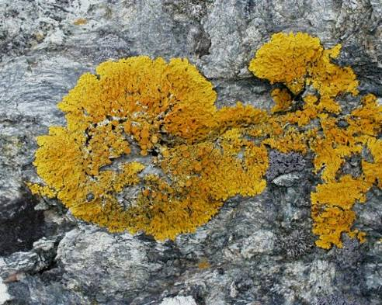  Род Ксантория | 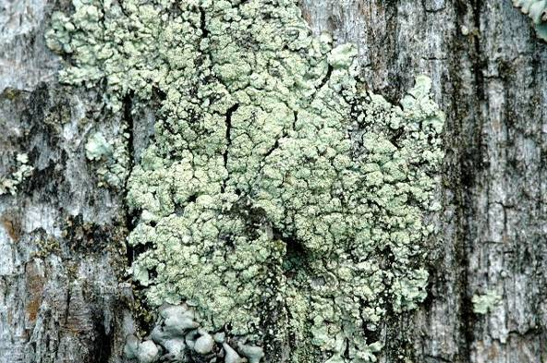  Род Леканора
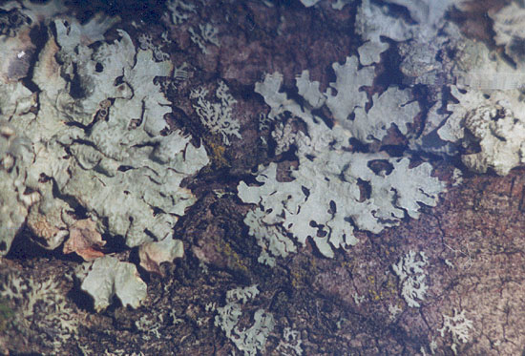  Род Пармелия | 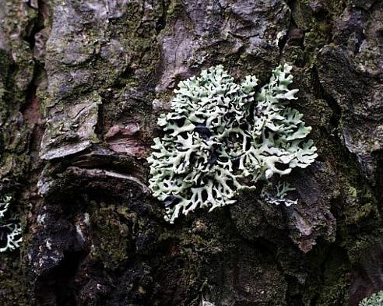  Род Гипогимния

Лишайники, обнаруженные в черте города Королева

В зависимости от обнаруженных лишайников участки города были отнесены к различным зонам загрязнения (от 0 зоны – очень сильное загрязнение до 3 зоны – слабое загрязнение).

Дата сбора | Участок | Лишайники | Зона  загрязнения
05.10.2005 | Лосиный остров, пос. Торфопредприятие | Род Ксантория, Род Леканора, Род Пармелия | 3 зона, слабое загрязнение
20.10.2005 | Дер. Бурково | Род Гипогимния, Род Ксантория, Род Пармелия | 3 зона, слабое загрязнение
23.10.2005 | Проспект Космонавтов | – | 0 зона, очень сильное загрязнение
01.11.2005 | Болшевское шоссе | Род Леканора | 1 зона, сильное загрязнение
10.11.2005 | Лосиный остров, ул. Пионерская | Род Гипогимния,  Род Леканора | 1 зона, сильное загрязнение
12.11.2005 | Проспект Королева | – | 0 зона, очень сильное загрязнение

Результаты были занесены на карту г. Королева
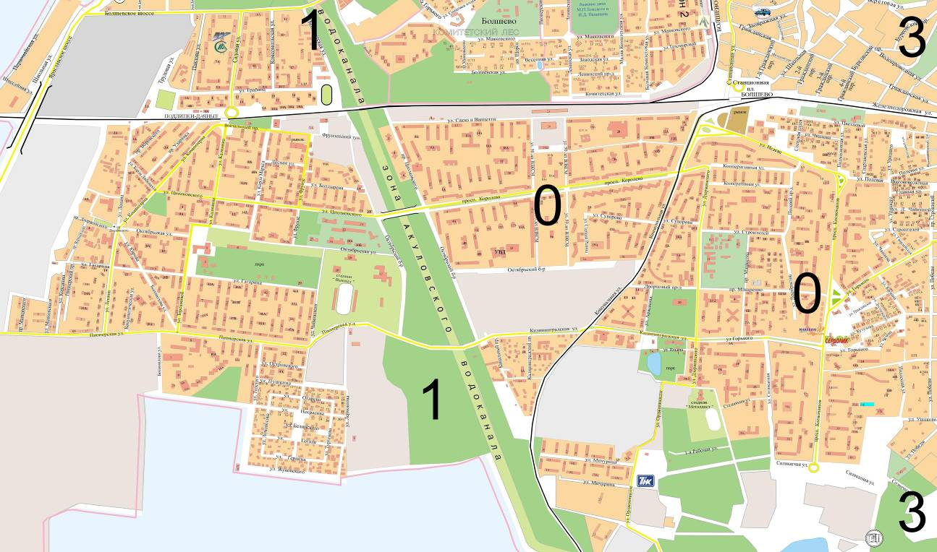
В какой зоне загрязнения находится наша школа? С чем связана относительно благоприятная экологическая обстановка в нашем микрорайоне?
Значение лишайников в природе
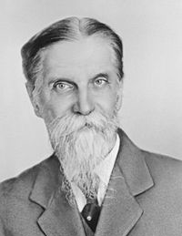  К.А.Тимирязев, 1843-1920 | К.А.Тимирязев в своей знаменитой книге «Жизнь растений» писал: «Выступит ли из волн океана водный утёс, оторвется ли обломок скалы, обнаружив свежий, невыветренный излом, выломается ли валун, века пролежавший под землёй, везде на голой бесплодной поверхности первым появляется лишайник, разлагая горную породу, превращая её в плодоносную почву. Он забирается далее всех растений на север, выше всех в горы, ему нипочём зимняя стужа, летний зной; медленно, но упорно завоёвывает он каждую пядь земли, и только по его следам, по проторённому пути появляются более сложные формы жизни».

Большинство лишайников – медленнорастущие организмы, эффективно колонизирующие трудные места обитания: они могут жить на открытых незащищенных поверхностях (камни, крыши, стволы и ветви деревьев), в пустынных и арктических областях. Лишайники выделяют кислоты, способствующие растворению субстрата, и тем самым участвуют в процессах выветривания, вносят существенный вклад в процессы почвообразования. Лишайники – одни из «пионеров» биосферы, они являются, как правило, первыми организмами, заселяющими субстрат.
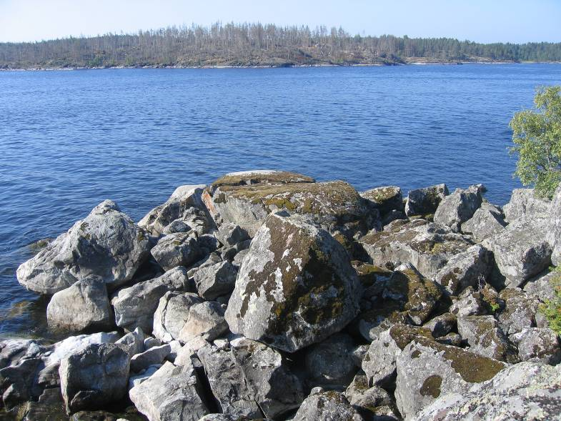
Лишайники являются компонентами экосистем, входя в состав фитоценозов. Они также являются кормом для многих животных, например для северного оленя ягель, или олений мох, является важнейшей круглогодичной кормовой базой. Следует отметить, что олений мох – это не мох, а лишайник рода Кладония.
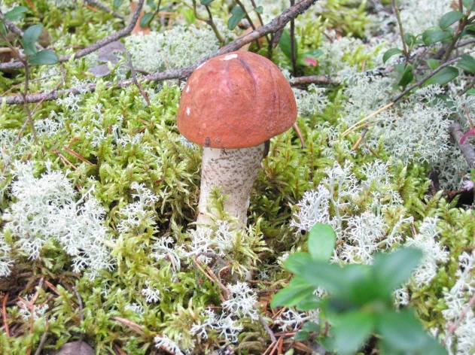 | 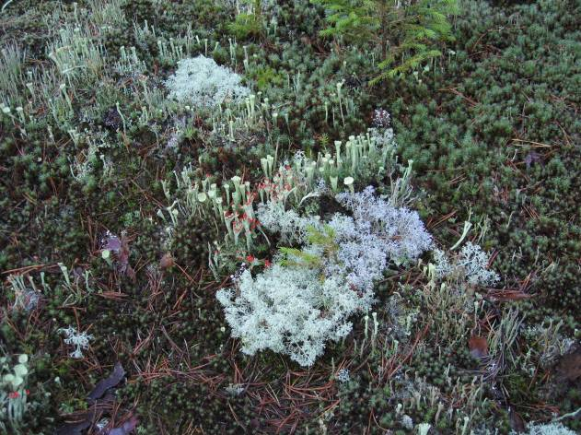
Фрагмент фитоценоза соснового бора | Лишайники рода Кладония

Значение лишайников для человека
- Получение красящих веществ из лишайников рода Роцелла.
- Получение душистых веществ, применяемых в парфюмерии из лишайников рода Эверния (дубовый мох).
- Лишайники могут использоваться как продукты питания и лекарственные вещества.
С давних времен исландский мох (лишайник рода Цетрария) служил в голодные годы дополнительным продуктом питания. Особенно широко его употребляли в пищу лет двести назад в Исландии - отсюда и название.
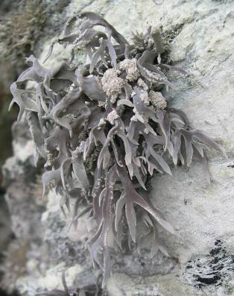 | 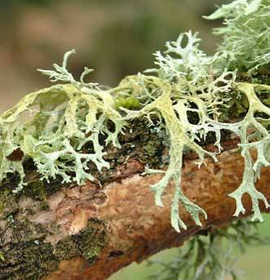 | 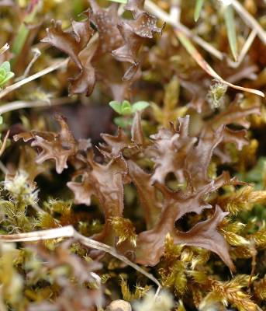
Род Roccella (Роцелла) | Род Evernia (Эверния) | Род Cetraria (Цетрария)

IV. Закрепление материала.
1. Где растут лишайники?
- Что представляет собой организм лишайника?
- Как питается лишайник?
- Почему лишайники называют пионерами формирования растительного покрова?
- Почему лишайники были названы растениями-сфинксами?
- Творческое задание. Составьте короткое стихотворение к изученной теме.

V. Домашнее задание.
Найдите лишайники на территории, прилегающей к вашему дому. Зарисуйте их в тетради, определите форму слоевища и род лишайника. Сделайте вывод в тетради о чистоте окружающей вас воздушной среды.

Требования к знаниям и умениям учащихся:
1.Учащиеся должны знать:
- строение слоевища (таллома) лишайника;
- формы слоевищ лишайников;
- роль гриба и водоросли в организме;
- значение лишайников в природе и жизни человека;
2.Учащиеся должны уметь:
- объяснять термины «лихенология», лихеноиндикация;
- определять по внешнему виду накипные, листоватые, кустистые лишайники;
- назвать несколько лишайников Московской области;
- определять чистоту воздушной среды по наличию лишайников.

ЛИТЕРАТУРА
- Биология. 6 кл. Бактерии, грибы, растения: Учебник для общеобразовательных учебных заведений / В.В. Пасечник. – 6-е изд., стереотип. – М.: Дрофа, 2003.
- Биология. Бактерии. Грибы. Растения. 6 класс: поурочные планы по учебнику В. В. Пасечника / авт.-сост. Н. И. Галушкова. - Волгоград: Учитель, 2007. - 271 с.
- Википедия. Свободная энциклопедия. // http://ru.wikipedia.org. Режим доступа – свободный.
- Город Королев, экология и будущее. Сборник статей участников 5-й городской экологической конференции. // Администрация города Королева, Городской комитет образования, МОУ ДО «Учебно-методический образовательный центр». – Королев. 2005.
- Рейвн П., Эверт Р., Айкхорн С. Современная ботаника: В 2-х т. Т. 1: Пер. с англ. — М.: Мир, 1990. — 348 е., ил.
- Презентация «Урок биологии в 6 классе. Тема «Лишайники» / Учитель биологии МОУ СОШ № 2 с. Арзгир Сологуб Елена Владимировна. http://www.arzgirschool22005.narod.ru/lisayn.pps

